2 региональный отдел надзорной деятельности и профилактической работы Управления по Троицкому и Новомосковскому АО
Главного управления МЧС России по г. Москве
108841, г. Москва, г.о. Троицк, ул. пл. Верещагина д. 1 тел.8(495)840-99-70,
E-mail: tinao2@gpn.moscow
Пал сухой травы

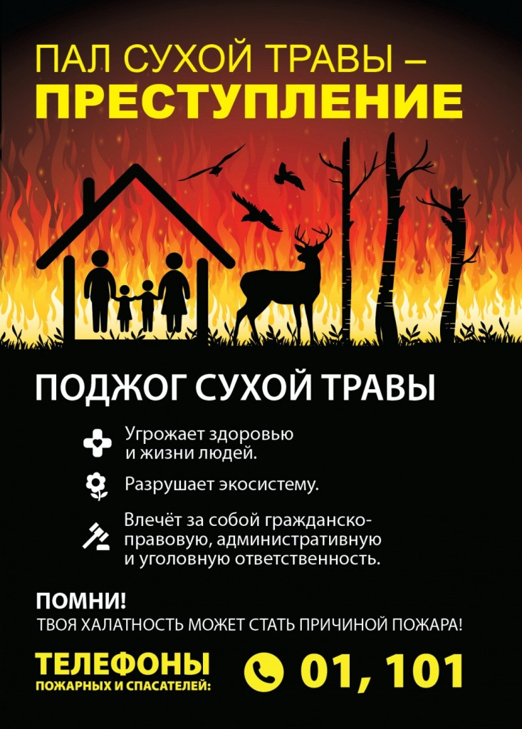
Весенние поджигание травы при ведении домашнего хозяйства стало традицией, стереотипом природопользования и поведения. Как итог-ущерб здоровью жителей, природе и сельскому хозяйству.
Травяные палы охватывают большие площади и распространяются очень быстро. При сильном ветре фронт огня перемещается со скоростью до 25-30 км/ч. Это очень затрудняет тушение.
Единственным эффективным способом борьбы с травяными палами является их предотвращение. Практически все травяные палы происходят по вине человека.

НАПРМИНАЕМ!

-Убирайте сухую траву и мусор вокруг дома – но не сжигайте мусор. Соблюдайте особую осторожность при обращении с огнём. Непотушенная спичка или сигарета, брошенная в траву, может привести к серьёзному пожару.
Если вы заметили огонёк в поле или в лесу, постарайтесь его потушить, что бы вовремя предотвратить большой пожар!

2 РОНПР Управления по ТиНАО Главного управления МЧС России по г. Москве напоминает о необходимости соблюдения
требований пожарной безопасности!

В случае обнаружения загорания незамедлительно сообщайте по телефону «101», «01»

